Маленькая миссия 5. Конвой.
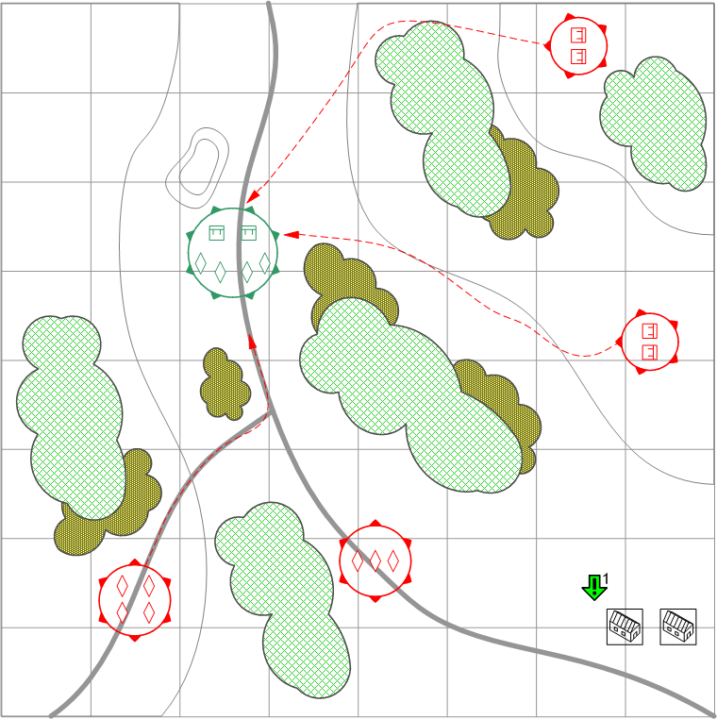
Размер: 8 на 8
Местность: Италия.
Описание.
Игроку нужно провести несколько грузовиков через занятую противником территорию

Время: вечер.

Задания:
- Довести колонну до обозначенного места (минимум - половина)

Исходные силы Игрока:
По усмотрению дизайнера в соответствии с общей схемой подкреплений для главы.
Несколько грузовиков и стартовое сопровождение.
Подкрепления Игрока:
Пехота.
Средние танки.
Противотанковые самоходки (бонус).

Рекомендуемое число вызовов: 3.

Исходные силы Противника:
По усмотрению дизайнера в соответствии с общей схемой подкреплений для главы.
Средние и лёгкие танки, пехота.
Подкрепления Противника:
Нет.

